Пәні: Қазақ тілі |  | Мектеп:

Ұзақ мерзімді жоспар бөлімі:
Мерзімі: |  | Мұғалімнің аты-жөні:
Сынып:3 |  | Қатысқандар саны: |  |  |  | Сынып:
Сабақтың тақырыбы  103-сабақ. |  | Негізгі және туынды сын есім
Осы сабақта қол жеткізілетін оқу мақсаттары: |  | 3.2.3.1 мәтін мазмұны бойынша пікір білдіруге бағытталған сұрақтар құрастыру және жауап беру;  3.2.2.1 тура және ауыспалы мағыналы сөздердің мағынасын ажырата білу, сөйлеу барысында қолдану;  3.4.2.3 сөйлемнен сөз таптарын (зат есім, сын есім, сан есім, етістік) табу;  3.4.2.4 негізгі, туынды зат есім/сын есім/етістікті анықтау.
Сабақтың мақсаттары |  | Барлық оқушылар жасай алады:  Негізгі және туынды сын есімді ажырата алады. Жаңа білімді меңгереді. Сауатты, көркем жазады.  Оқушылардың көбі жасай алады:  Диалогке қатысады; мұғалімнің көмегімен негізгі ойды анықтай алады.  Оқушылардың кейбірі жасай алады:  Берілген тапсырмалар бойынша ой қорыту жасай алады.
Құндылықтарды дарыту |  | Адамгершілікке баулу
Пәнаралық байланыс |  | дүниетану
АКТ қолдану дағдылары
Алдыңғы білім |  | Сын есім тақырыбынан игерген білімдеріне негізделіп меңгертіледі.
Сабақ барысы

Сабақтыңжоспарланғанкезеңдері | Сабақтыңжоспарланғанкезеңдері |  |  |  |  |  | Сабақтыңжоспарланғанкезеңдері
Сабақтың басы  5 минут | (Ұ) Шаттық шеңбері.  Оқушылар шеңбер құрып, өлеңді хормен айтады.  Үлкенге де «сіз»,  Кішіге де «сіз»,  Барша адамды құрметтеп,  Иілеміз біз.  (Ұ) «Су – тіршілік көзі » тақырыбына кластер жасау. Үлгі:  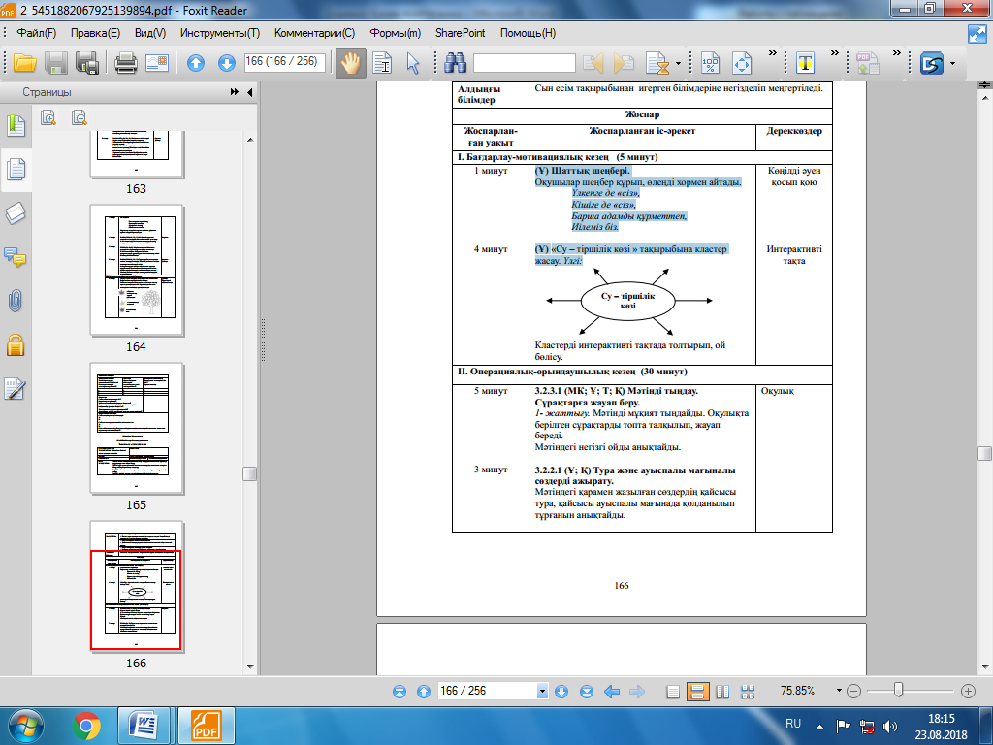  Кластерді интерактивті тақтада толтырып, ой бөлісу.
Сабақтың ортасы  30 минут | 3.2.3.1 (МК; Ұ; Т; Қ) Мәтінді тыңдау.  Сұрақтарға жауап беру.  1- жаттығу. Мәтінді мұқият тыңдайды. Оқулықта  берілген сұрақтарды топта талқылып, жауап  береді.  Мәтіндегі негізгі ойды анықтайды.  3.2.2.1 (Ұ; Қ) Тура және ауыспалы мағыналы  сөздерді ажырату.  Мәтіндегі қарамен жазылған сөздердің қайсысы  тура, қайсысы ауыспалы мағынада қолданылып  тұрғанын анықтайды.  3.4.2.3 (Ж; Қ) Мәтіннен сын есімдерді табу.  Оқушылар мәтіннен сын есімдерді тауып, сұрақ  қояды.  Ой сергек!  Оқушылар шеңбер жасап тұрып, сөйлемді  қимылмен айтады.  Теңіз болып толқимыз – бір (оқушылар бас изеп,  амандасады).  Теңіз болып толқимыз – екі (оқушылар бір-бірімен  қол беріп амандасады).  Теңіз болып толқимыз – үш (оқушылар бір-бірінің  шынтақтарынан ұстап, шеңбер бойымен толқын  жасап қозғалады).  3.4.2.3 (Ө; Ұ; Қ) Мәтінді көркем жазу. Қарамен  жазылған сөздерді сөз құрамына талдау.  Олардың қай сөз табына жататынын анықтау.  2-жаттығу. Мәтінді көркем жазады. Қарамен  жазылған сөздерді сөз құрамына талдайды.  Олардың қай сөз табына жататынын анықтайды.  (Т) Сын есімдерді салыстырып, ой тұжырым  жасау.  Қарамен жазылған сын есімдердің құрғақ, қалың  деген сын есімдерден өзгешелігі неде екенін  анықтап, ой тұжырым жасайды. Жасаған ой  қорытындыларын оқулықта берілген жаңа  ақпаратпен салыстырады. Түсіндіру, талдау  жұмыстары жүргізіледі.  3.4.2.4 (МК; Ө; Ж; Қ) Негізгі және туынды сын  есімдерді салыстырып, ұқсастығы мен  айырмашылығын табу.  3-жаттығу. Берілген негізгі және туынды сын  есімдерді салыстырып, олардың ұқсастығы мен  айырмашылығын табады.  3.4.2.4 (Т; Қ) Тапсырмаларды оқып, салыстыру.  Туынды сын есім жасау.  4-жаттығу. Берілген тапсырмаларды оқып,  салыстырады. Мәтінде не туралы айтылғанын  білуге қай сөз табы көмектескенін анықтап, талдау  жасайды. Берілген етістіктерге -ғыш, -гіш, -қыш, -кіш жұрнақтарын жалғап, туынды сын есім жасай-ды. Жасаған сын есімдерінің қайсысын қоянды  сипаттауда қолданатынын айтып, дәлелдейді. |  |  |  |  |  | Оқулық  Түрлі түсті  суреттері бар  журналдар,  флипчарт, желім  Стикерлер  Интерактивті  тақтадан тірек  сызба көрсету  Физминуткаhttps://www.youtube.com/watch?v=SAWr-KZhD0E  ,
Сабақтың соңы  5 минут | (Ө; Қ) Берілген сызбаның көмегімен  хабарламаны оқу.  Оқушылардың назары жұмыс дәптеріндегі  тапсырмаға аударылады.  Алтын балықтың кемпірге жазған құпия  хабарламасын сызбаның көмегімен оқиды.  Шешуі: Су – ырыстың көзі.  Парталас досына мақалдың мағынасын қалай  түсінетінін айтып береді.  (Ө; Қ) Бағалаудың шартты белгілеріне сәйкес  өзін-өзі бағалау. Жұмыстарын топта  жариялап, дәлелдеу.  Сабақтан игерген білімдеріне рефлексия жасату  мақсатында жұмыс дәптеріндегі «Өз  жұмысыңды бағала» тапсырмасы  орындатылады. Бірінші тұрған «сауатты жазу»,  екінші тұрған «көркем жазу», үшінші тұрған  «шығармашылық жұмыстарды орындау»  дөңгелектері тиісті қарындаштармен боятылады.  Нәтижелері топта жарияланады.
Саралау – қандай жолмен көбірек көмек көрсетуді жоспарлап отырсыз? Мүмкіншілігі жоғары оқушыларға қандай тапсырма бересіз? |  |  | Бағалау – оқушылардың материалды түсіну деңгейін қалай тексеруді жоспарлап отырсыз? |  | ҚТ және денсаулық
Саралау жұппен жұмысты ұйымдастырғанда пайдаланылады. Жақсы оқитын оқушылар басқаларына көмектеседі. Түсінбей қалған оқушылар сұрақ қоюға және түсіндірме алуға мүмкіндіктері бар. |  |  | Сабақта формативті бағалау  - өзін-өзі бағалау  - өзара бағалау  критерийлері бойынша, сонымен қатар мұғалімнің бақылауы бойынша жүргізіледі. |  | Сабақта интерактивті тақтаны қолдану 15 минуттай уақыт алады.Сабақ барысында физминутка жүргізіледі. Оқытудың белсенді тәсілдері қолданылады.
Сабақ бойынша рефлексия  Сабақ мақсаттары мен оқу мақсаттары дұрыс қойылған ба?  Оқушылардың барлығы ОМ қол жеткізді ме? Жеткізбесе, неліктен?  Сабақта саралау дұрыс жүргізілді ме?  Сабақтың уақыттық кезеңдері сақталды ма?  Сабақ жоспарынан қандай ауытқулар болды, неліктен? |  |  |  | Бұл бөлімді сабақ туралы өз пікіріңізді білдіру үшін пайдаланыңыз. Өз сабағыңыз туралы сол жақ бағанда берілген сұрақтарға жауап беріңіз.
Жалпы баға
Сабақтың жақсы өткен екі аспектісі (оқыту туралы да, оқу туралы да ойланыңыз)?
1:
2:
Сабақтыжақсартуға не ықпалетеалады (оқытутуралы да, оқутуралы да ойланыңыз)?
1:
2:
Сабақ барысында сынып туралы немесе жекелеген оқушылардың жетістік/қиындықтары туралы нені білдім, келесі сабақтарда неге көңіл бөлу қажет?

